Universidad Nacional Autónoma de México
Facultad de Ingeniería

División de Ingeniería Mecánica e Industrial
Semestre 2027-1

Temas Selectos de Ingeniería Mecánica II

Simulador del proceso de fatiga en dos tubulares soldados a tope
sometidos a carga cíclica aplicada por un cilindro hidráulico

M.I. Antonio Zepeda Sánchez
Dr. Adrián Espinosa Bautista

Martínez Balbuena Edgar Demian

Fecha de entrega: 29 de septiembre de 2026

Índice
Índice 2
Nomenclatura 3
1. Introducción, objetivos, alcance y limitaciones 4
1.1 Introducción 4
1.3 Objetivos específicos 4
1.4 Alcance 5
1.5 Limitaciones 5
2. Marco teórico 6
2.1 Fatiga de materiales 6
2.1.1 Esfuerzos cíclicos 7
2.2 Curva S-N y ecuación de Basquin 7
2.3 Factores de corrección del límite de fatiga 9
2.4 Criterio de Goodman 10
2.5 Regla de Palmgren-Miner 12
2.6 Resumen de la sección 13
3. Juntas soldadas a tope y concentración de esfuerzos 13
4. Bancos de prueba de fatiga 15
5. Metodología del simulador 16
5.1 Geometría y material 16
5.2 Configuración de carga 16
5.3 Ecuaciones implementadas 16
5.4 Diagrama de flujo del programa 18
5.5 Supuestos y limitaciones 20
5.6 Herramientas 20
6. Resultados y análisis 21
6.1 Curva S-N del material y de la junta soldada 21
6.2 Diagrama de Goodman y punto de operación 22
6.3 Daño acumulado 24
6.4 Análisis de sensibilidad 25
7. Conclusiones 28
8. Referencias 29
Anexo A. Código fuente 29

Nomenclatura

Símbolo | Significado | Unidad
σ_max | Esfuerzo máximo del ciclo | MPa
σ_min | Esfuerzo mínimo del ciclo | MPa
σ_a | Amplitud del esfuerzo (esfuerzo alternante) | MPa
σ_m | Esfuerzo medio del ciclo | MPa
Δσ | Rango de esfuerzo | MPa
R | Relación de esfuerzos | adimensional
N | Número de ciclos hasta la falla | ciclos
S_ut | Resistencia última a la tensión | MPa
S_y | Resistencia a la fluencia | MPa
S'_e | Límite de fatiga de la probeta de laboratorio | MPa
S_e | Límite de fatiga corregido del elemento | MPa
k_a ... k_e | Factores de corrección (Marin) | adimensional
K_t / K_f | Factor de concentración de esfuerzos / de fatiga | adimensional
F | Fuerza aplicada por el cilindro hidráulico | N
L | Distancia entre apoyos (claro) | mm
M | Momento flexionante | N·mm
I | Momento de inercia de la sección | mm⁴
c | Distancia del eje neutro a la fibra externa | mm
D_o / t | Diámetro exterior / espesor de pared del tubo | mm
D | Daño acumulado (Palmgren-Miner) | adimensional

1. Introducción, objetivos, alcance y limitaciones

1.1 Introducción
La fatiga es el proceso de alteración estructural permanente, progresivo y localizado que ocurre en un material cuando se somete a tensiones y deformaciones cíclicas (Instituto Técnico de la Estructura en Acero [ITEA], s.f.). En el diseño mecánico, esta constituye una de las fallas más críticas, ya que el daño se acumula de forma silenciosa en sus primeras etapas para después acelerarse drásticamente y culminar en la rotura total de la pieza (ITEA, s.f.). El peligro principal radica en que el colapso ocurre incluso si las cargas de operación fluctuantes se mantienen siempre por debajo del límite de fluencia del material (Budynas & Nisbett, 2012).
En el diseño de bancos de prueba estructurales, un caso de estudio crítico es una viga simplemente apoyada conformada por dos tubos de acero ASTM A500 soldados a tope. Al aplicar una carga transversal cíclica en el centro del claro mediante un cilindro hidráulico, la junta queda sometida al momento flexionante máximo. Bajo estas condiciones, la falla por fatiga se inicia típicamente en la junta soldada (ITEA, s.f.). Esto ocurre porque el cordón de soldadura rompe la continuidad geométrica —actuando como un severo concentrador de esfuerzos locales— y simultáneamente introduce microdefectos metalúrgicos (como porosidades o falta de fusión) que actúan como fisuras preexistentes y suprimen en buena medida la etapa de iniciación. Además, el enfriamiento del proceso de soldadura deja tensiones residuales de tracción confinadas en la junta, acelerando significativamente el daño estructural.
Para abordar y predecir esta problemática sin depender exclusivamente de ensayos experimentales, el presente trabajo desarrolla un simulador computacional en Python capaz de estimar la vida a fatiga de la junta soldada. El documento se encuentra organizado de la siguiente manera: en la sección 2 se presenta el marco teórico; la sección 3 aborda la teoría de juntas soldadas; la sección 4 describe los bancos de prueba; la sección 5 expone la metodología del proyecto; la sección 6 detalla los resultados obtenidos por el simulador, y finalmente, la sección 7 reúne las conclusiones.
1.2 Objetivo general
Desarrollar un simulador computacional en Python para estimar la vida a fatiga de una unión de tubos de acero ASTM A500 soldados a tope bajo carga cíclica a flexión, con el fin de predecir la viabilidad y seguridad estructural del componente en bancos de prueba.

1.3 Objetivos específicos

- Determinar los parámetros teóricos del material base para la construcción matemática de la curva S-N estimada.
- Calcular la resistencia a la fatiga de la unión, definiendo y aplicando un enfoque de diseño adecuado para modelar el efecto de la soldadura a tope sin incurrir en duplicidad de factores de penalización.
- Implementar el criterio de corrección por esfuerzo medio de Goodman modificado y la regla de daño acumulado de Palmgren-Miner dentro del algoritmo computacional.
- Evaluar diferentes espectros de carga cíclica aplicados por el cilindro hidráulico para obtener los ciclos teóricos hasta la falla.
- Generar representaciones gráficas del diagrama de Goodman modificado y la curva de daño acumulado para facilitar la interpretación y el análisis integral de los resultados.

1.4 Alcance
El presente proyecto abarca la estimación de vida a fatiga en el régimen de alto ciclaje ($N>{10}^{3}$ ciclos) para una junta de dos tubos de acero estructural ASTM A500 Grado B soldados a tope, configurada como viga simplemente apoyada y sometida a carga cíclica a flexión en tres puntos mediante un cilindro hidráulico. El análisis computacional integra la aproximación teórica de la curva S-N mediante la ecuación de Basquin, la corrección de esfuerzos medios a través del criterio de Goodman modificado, y la evaluación de historiales de carga de amplitud variable mediante la regla de daño acumulad o de Palmgren-Miner. Como salida, el programa entregará el número de ciclos estimados hasta la falla y las gráficas correspondientes para su interpretación.

1.5 Limitaciones
- No se realizan ensayos físicos mediante aparatos servo-hidráulicos; los resultados arrojados por el simulador son analíticos y no están validados experimentalmente.
- No se modela la propagación de la grieta mediante los principios de la mecánica de la fractura (ley de Paris).
- No se cuantifica de forma explícita la reducción de la resistencia a la fatiga originada por operación a temperatura elevada o por exposición a entornos corrosivos.
- Se asume que el material base fuera de la junta se comporta de manera homogénea e isotrópica en el régimen elástico lineal.
- Los esfuerzos residuales de tracción derivados del ciclo térmico de soldadura no se modelan de forma explícita, sino que se asumen implícitos en las curvas de cálculo y categorías de fatiga utilizadas.
- Los coeficientes y propiedades mecánicas provienen de literatura estandarizada y no de una caracterización metalográfica o ensayo a tensión del material real.

2. Marco teórico

2.1 Fatiga de materiales
La fatiga es el proceso de alteración estructural permanente, progresivo y localizado que ocurre en un material cuando se somete a tensiones y deformaciones cíclicas. Físicamente, este fenómeno se desarrolla en tres etapas fundamentales: iniciación, propagación y fractura final (Budynas & Nisbett, 2012, cap. 6). La primera etapa consiste en la nucleación de microgrietas generadas por el deslizamiento de planos cristalinos ante esfuerzos alternantes, frecuentemente en zonas con imperfecciones o cambios geométricos; en componentes maquinados lisos, esta fase consume la mayor parte de la vida útil del elemento. La segunda etapa corresponde a la propagación estable de la fisura con cada ciclo de carga, reduciendo progresivamente el área de la sección transversal resistente. Finalmente, la tercera etapa es la fractura inestable o súbita, la cual ocurre en un solo ciclo cuando la sección remanente es incapaz de soportar la carga máxima aplicada.
En el análisis de juntas soldadas, esta fenomenología se altera de manera significativa. Los cordones de soldadura suelen presentar microdefectos derivados del proceso de fusión, tales como porosidades, socavaduras o inclusiones de escoria (Instituto Técnico de la Estructura en Acero [ITEA], s.f.). Estas imperfecciones actúan como fisuras preexistentes que suprimen en buena medida la etapa de iniciación. En consecuencia, la vida del componente soldado queda gobernada desde el arranque por la etapa de propagación, motivo por el cual su resistencia a la fatiga debe evaluarse mediante criterios específicos, tratados en la sección 3.

2.1.1 Esfuerzos cíclicos
Para caracterizar el espectro dinámico y evaluar su impacto en la propagación de grietas, es necesario definir los parámetros fundamentales del ciclo de esfuerzo. Las tensiones extremas a las que se somete el material se delimitan mediante el esfuerzo máximo ($σ_{max}$) y el esfuerzo mínimo ($σ_{min}$). A partir de estos, se determinan la amplitud de esfuerzo ($σ_{a}$) y el esfuerzo medio ($σ_{m}$) utilizando las siguientes relaciones (Budynas & Nisbett, 2012, p. 287):

$$σ_{a}=\frac{σ_{max}-σ_{min}}{2}$$
$$σ_{m}=\frac{σ_{max}+σ_{min}}{2}$$

Mientras que $σ_{a}$ representa la magnitud de la oscilación cíclica, $σ_{m}$ define el nivel de carga estática promedio sobre el cual se desplaza dicha onda. Adicionalmente, la simetría y el tipo de ciclo se resumen mediante la relación de esfuerzos ($R$):

$$R=\frac{σ_{min}}{σ_{max}}$$

Para interpretar la severidad de la carga, se establecen valores de referencia: $R=-1$ corresponde a una carga completamente invertida con $σ_{m}=0$; $R=0$ indica un ciclo pulsante que parte de un esfuerzo nulo; y valores entre $0$ y $1$ denotan ciclos que operan íntegramente en tracción. El signo y la magnitud del esfuerzo medio son variables críticas; un $σ_{m}$ de tracción resulta severamente perjudicial porque mantiene las caras de la grieta permanentemente separadas, favoreciendo su crecimiento ininterrumpido ciclo a ciclo, mientras que un esfuerzo de compresión tiende a apretar y cerrar la fisura, frenando mecánicamente su velocidad de propagación (ITEA, s.f.).

2.2 Curva S-N y ecuación de Basquin
La caracterización de la vida a la fatiga de un material se representa gráficamente mediante la curva S-N (o curva de Wöhler), la cual relaciona la amplitud del esfuerzo aplicado ($S$) con el número de ciclos hasta la falla ($N$) (Budynas & Nisbett, 2012, p. 270). Esta gráfica se construye utilizando una escala logarítmica en ambos ejes por dos motivos principales: expande visualmente el espectro de ciclos (que típicamente abarca desde ${10}^{3}$ hasta más de ${10}^{7}$) y linealiza la relación potencial que rige el comportamiento del material, facilitando así su modelado analítico.
El comportamiento a fatiga se divide en dos regímenes principales. El bajo ciclaje ($N≤{10}^{3}$ ciclos) se caracteriza por esfuerzos de magnitud suficiente para generar deformación plástica macroscópica en cada aplicación de carga. Por el contrario, en el alto ciclaje ($N>{10}^{3}$ ciclos) las deformaciones globales se mantienen en el régimen elástico. En las aleaciones ferrosas, como el acero estructural, la curva S-N presenta una particularidad notable en el régimen de alto ciclaje: alrededor de los ${10}^{6}$ ciclos, la pendiente se vuelve horizontal (Budynas & Nisbett, 2012, p. 271). A este umbral asintótico se le conoce como límite de fatiga ($S'_{e}$), e indica que, si la amplitud del esfuerzo se mantiene por debajo de este valor, la propagación de microgrietas se detiene y la pieza tendrá una vida teóricamente infinita. Cabe precisar que, aunque la literatura ubica la frontera de vida infinita entre ${10}^{6}$ y ${10}^{7}$ ciclos dependiendo de la aleación, para fines de este modelo se adopta el límite de ${10}^{6}$ ciclos como convención estándar del método.
En la escala log-log, el tramo de vida finita en alto ciclaje (entre ${10}^{3}$ y ${10}^{6}$ ciclos) se aproxima mediante una línea recta definida por la ecuación de Basquin:
$$S=aN^{b}$$
donde las constantes de material $a$ y $b$ se determinan a partir de los puntos que delimitan este régimen. El primer punto, a ${10}^{3}$ ciclos, corresponde a una resistencia de $f⋅S_{ut}$, donde $f$ es la fracción de la resistencia última a la tensión (Budynas & Nisbett, 2012, p. 271). El segundo punto, a ${10}^{6}$ ciclos, corresponde al límite de fatiga de la probeta de laboratorio ($S'_{e}$). A partir de estas coordenadas, las constantes de la ecuación se calculan mediante las siguientes relaciones (Budynas & Nisbett, 2012, pp. 271-272):
$$a=\frac{{\left(f⋅S_{ut}\right)}^{2}}{S'_{e}}$$
$$b=-\frac{1}{3}\log_{10}\left(\frac{f⋅S_{ut}}{S'_{e}}\right)$$
Al despejar el número de ciclos $N$, se obtiene la expresión para predecir la vida del componente sometido a una amplitud de esfuerzo $σ_{a}$:
$$N={\left(\frac{σ_{a}}{a}\right)}^{\frac{1}{b}}$$
Cabe señalar que esta formulación asume un ciclo de carga completamente invertido, correspondiente a una relación de esfuerzos $R=-1$ y un esfuerzo medio nulo (Budynas & Nisbett, 2012, p. 272). Para ciclos de carga asimétricos con esfuerzo medio distinto de cero, el estado tensional debe convertirse a un esfuerzo completamente invertido equivalente antes de evaluar la ecuación.

2.3 Factores de corrección del límite de fatiga
El límite de fatiga reportado en la literatura para el acero estructural ($S'_{e}$) constituye un límite ideal, derivado de ensayos de flexión rotativa en probetas pequeñas, pulidas a espejo, a temperatura ambiente y con una probabilidad de supervivencia del 50%. Debido a que las condiciones operativas y morfológicas de los componentes mecánicos reales difieren de estos parámetros ideales, el límite teórico debe ajustarse mediante la ecuación de Marin (Budynas & Nisbett, 2012, ec. 6-18):
$$S_{e}=k_{a}k_{b}k_{c}k_{d}k_{e}k_{f}S'_{e}$$

Cada coeficiente de esta ecuación representa un factor de modificación menor o igual a la unidad que penaliza la resistencia del material según diferencias físicas específicas:
- Factor de superficie ($k_{a}$): Cuantifica la degradación por la rugosidad del acabado comercial frente al pulido, ya que las marcas superficiales actúan como sitios de nucleación para microgrietas.
- Factor de tamaño ($k_{b}$): Modela el efecto volumétrico; piezas de mayor tamaño tienen una probabilidad estadística superior de albergar defectos metalúrgicos en la zona de esfuerzo máximo.
- Factor de carga ($k_{c}$): Corrige el límite según el tipo de solicitación (flexión, axial o torsión) y la distribución del gradiente de esfuerzos resultante.
- Factor de temperatura ($k_{d}$): Ajusta las propiedades mecánicas por alteraciones térmicas que puedan derivar en pérdida de resistencia o termofluencia.
- Factor de confiabilidad ($k_{e}$): Penaliza la dispersión estadística natural de los datos de fatiga para asegurar tasas de supervivencia superiores al promedio del 50%.
- Factor de efectos diversos ($k_{f}$): Considera impactos de fenómenos adicionales, como corrosión, recubrimientos o esfuerzos residuales sistémicos.

Para el modelo de estimación de fatiga desarrollado en este trabajo, correspondiente a un tubo de acero estructural ASTM A500 bajo carga de flexión cíclica en tres puntos, los factores de Marin y el límite de fatiga corregido se calcularon y establecieron conforme a los parámetros de la Tabla 1.

Tabla 1
Factores de Marin y constantes de la ecuación de Basquin aplicadas al caso de estudio
Parámetro | Valor | Justificación / Fuente
Límite teórico ($S'_{e}$) | $200$ MPa | $0.5⋅S_{ut}$ (Valor de probeta ideal de laboratorio, no de la junta)
Condición superficial ($k_{a}$) | $$0.7007$$ | Acabado forjado para juntas soldadas (a=272, b=-0.995)
Tamaño ($k_{b}$) | $$0.8306$$ | Flexión no rotativa; $d_{e}=42.29$ mm
Carga ($k_{c}$) | $$1$$ | Flexión
Temperatura ($k_{d}$) | $$1$$ | Operación a temperatura ambiente
Confiabilidad ($k_{e}$) | $$0.814$$ | 99% de supervivencia requerida
Efectos diversos ($k_{f}$) | $$1$$ | Sin efectos adicionales cuantificados
Concentración en fatiga ($K_{f}$) | $$1.2$$ | Soldadura a tope reforzada
Límite corregido ($S_{e}$) | $94.75$ MPa | Producto de la ecuación de Marin
Constante de material ($a$) | $1367.81$ MPa | Evaluado con $f=0.9$ y $S_{e}$ corregido
Exponente de vida ($b$) | $$-0.19324$$ | Pendiente ajustada para la curva real
Nota. Coeficientes obtenidos de Budynas y Nisbett (2012, tablas 6-2, 6-5 y 9-5, y sección 9-7). El límite corregido S_e se calculó con los factores sin redondear; los valores mostrados están redondeados para su presentación.

2.4 Criterio de Goodman
La curva S-N y la ecuación de Basquin se fundamentan en ensayos bajo flexión rotativa, lo que implica un ciclo de carga completamente invertido ($R=-1$, esfuerzo medio $σ_{m}=0$). Sin embargo, en aplicaciones estructurales, es común que los componentes operen bajo ciclos de carga asimétricos. La presencia de un esfuerzo medio de tracción es perjudicial para la vida a fatiga, ya que promueve la apertura constante de las microgrietas, acelerando su propagación y reduciendo la resistencia efectiva del material (Budynas & Nisbett, 2012, p. 295).
Para aplicar la ecuación de Basquin bajo estas condiciones, se determina el esfuerzo completamente invertido equivalente ($σ_{rev}$), definido como aquel que, aplicado con esfuerzo medio nulo, produce la misma vida a fatiga que el estado de esfuerzos real.
Para cuantificar esta interacción existen diversas teorías empíricas de falla. La línea de Soderberg conecta el límite de fatiga ($S_{e}$) con el límite de fluencia ($S_{y}$), pero resulta excesivamente conservadora para el análisis de la mayoría de las aleaciones. Por su parte, la parábola de Gerber relaciona $S_{e}$ con la resistencia última a la tensión ($S_{ut}$), ofreciendo un ajuste excelente a los datos experimentales, pero su naturaleza no lineal incrementa la complejidad del cálculo analítico.
Para el desarrollo del presente simulador, se justifica y adopta el Criterio de Goodman modificado. Este modelo establece una relación lineal de falla entre $S_{e}$ en el eje vertical (esfuerzo alternante) y $S_{ut}$ en el eje horizontal (esfuerzo medio). Su elección radica en que proporciona un límite seguro y conservador frente a Gerber, y su formulación lineal permite despejar de forma cerrada el esfuerzo equivalente, lo que facilita la implementación directa en el algoritmo computacional. La frontera de falla geométrica de Goodman se expresa como:
$$\frac{σ_{a}}{S_{e}}+\frac{σ_{m}}{S_{ut}}=1$$
[Figura X pendiente: Diagrama de Goodman modificado con los puntos de operación, a generar mediante el simulador]

Al manipular algebraicamente esta relación de equivalencia, se obtiene la expresión directa para calcular el esfuerzo completamente invertido equivalente aplicable a ciclos con esfuerzo medio de tracción ($σ_{m}>0$):
$$σ_{rev}=\frac{σ_{a}}{1-\frac{σ_{m}}{S_{ut}}}$$

Debe considerarse el caso en que el esfuerzo medio resulta nulo o de compresión ($σ_{m}≤0$). Físicamente, un esfuerzo de compresión tiende a cerrar las grietas, reduciendo teóricamente la velocidad de propagación. Sin embargo, el criterio de diseño conservador se niega a acreditar este beneficio, dado que la presencia de esfuerzos residuales de tracción (frecuentes en elementos de máquina y juntas soldadas) puede anular por completo la compresión aplicada externa. Por consiguiente, el diagrama de Goodman modificado establece una línea de falla horizontal a la altura de $S_{e}$ para toda la región de compresión. Matemáticamente, esto obliga a que el esfuerzo equivalente sea idéntico a la amplitud del ciclo:
$$σ_{rev}=σ_{a} \text{para} σ_{m}≤0$$

Dentro de la arquitectura del simulador, el parámetro $σ_{rev}$ se evalúa contra el límite de fatiga ($S_{e}$) para determinar la condición de vida infinita, y constituye la variable de entrada en la ecuación de Basquin para calcular los ciclos hasta la falla estructural. El criterio de Goodman evalúa exclusivamente la falla por fatiga, por lo que debe complementarse con una verificación independiente de fluencia estática ($σ_{max}<S_{y}$) antes de aplicarlo.

2.5 Regla de Palmgren-Miner
Los modelos de vida a fatiga descritos previamente predicen el agotamiento de un componente sometido a un espectro de carga de amplitud constante. En aplicaciones prácticas como un banco de pruebas estructural, los actuadores inducen historiales de carga de amplitud variable. Para predecir la vida útil del elemento ante la aplicación secuencial de múltiples niveles de esfuerzo, debe cuantificarse y sumarse el daño introducido por cada bloque de carga.
El método adoptado para evaluar esta condición es la regla de daño acumulado lineal de Palmgren-Miner (Budynas & Nisbett, 2012, p. 307). Esta teoría postula que el daño por fatiga se acumula de manera proporcional al número de ciclos aplicados. Si un componente opera durante $n_{i}$ ciclos a un nivel de esfuerzo equivalente que, por sí solo, provocaría la falla en un límite de $N_{i}$ ciclos, la fracción de vida consumida se define como el cociente $n_{i}/N_{i}$. Los ciclos que operen por debajo del límite de fatiga corregido ($S_{e}$) se asumen en la región de vida infinita, aportando un daño igual a cero.
El daño total ($D$) acumulado en la estructura se evalúa mediante la sumatoria de las fracciones individuales:
$$D=\sum{\frac{n_{i}}{N_{i}}}$$
La predicción teórica de la regla establece que la falla ocurre exactamente cuando el daño alcanza la unidad ($D=1$). No obstante, la literatura especializada reporta que, en la experimentación práctica, el daño real al momento de la falla oscila en un rango que frecuentemente cae por debajo de 1 (Budynas & Nisbett, 2012, p. 308), lo cual enfatiza que la regla es una estimación estadística y lineal que ignora el efecto de secuencia en la aplicación de las cargas.
Dentro del código del simulador, el criterio de diseño implementado evalúa la condición de falla bajo la frontera discreta $D≥1$, lo que permite procesar espectros de servicio escalonados y advertir el colapso de la junta estructural al rebasar el 100% de daño acumulado.

2.6 Resumen de la sección
- La falla por fatiga se desarrolla típicamente en fases de iniciación, propagación y fractura; sin embargo, los microdefectos inherentes a los procesos de fusión en las juntas soldadas suprimen la fase de iniciación, gobernando la vida útil desde la etapa de propagación.
- El comportamiento a fatiga se caracteriza mediante la curva S-N y la ecuación de Basquin para la región de alto ciclaje, mientras que el límite de fatiga ($S'_{e}$) se ajusta a las condiciones físicas del componente real empleando la ecuación de Marin.
- Para evaluar el impacto perjudicial del esfuerzo medio de tracción derivado de ciclos asimétricos, se emplea el criterio de Goodman modificado, el cual permite transformar el estado tensional en un esfuerzo completamente invertido equivalente ($σ_{rev}$).
- El agotamiento estructural derivado de historiales de carga de amplitud variable se cuantifica mediante la regla de Palmgren-Miner, sumando fracciones de daño lineales hasta alcanzar el criterio de colapso ($D≥1$).

3. Juntas soldadas a tope y concentración de esfuerzos
3.1 Por qué la soldadura es el punto crítico
La integridad estructural de los componentes soldados sometidos a cargas cíclicas está gobernada por las características de la junta. A diferencia del material base, en las uniones soldadas la fase de iniciación de la grieta se considera prácticamente inexistente debido a las discontinuidades metalúrgicas inherentes al proceso de fusión. Esta drástica reducción en la vida útil se debe a la interacción de diversos factores físicos (ITEA, s.f., Lección 14.1):
- Discontinuidad geométrica: El perfil del cordón sin pulir presenta cambios bruscos de dirección, particularmente en el pie de la soldadura. Esta transición actúa como un concentrador de tensiones local que multiplica el estado tensional nominal.
- Defectos internos: La presencia de microporosidades, inclusiones o faltas de fusión actúan mecánicamente como microgrietas preexistentes, haciendo que la vida a fatiga dependa enteramente de la etapa de propagación.
- Esfuerzos residuales: El enfriamiento induce tensiones de retracción que quedan bloqueadas en la zona de soldadura, alcanzando frecuentemente el límite de fluencia en tracción.

3.2 Factor de concentración de esfuerzos por fatiga ($K_{f}$)
El factor de concentración de esfuerzos teórico ($K_{t}$) cuantifica el incremento del esfuerzo nominal originado puramente por la geometría. Sin embargo, ante cargas dinámicas, se emplea el factor de concentración de esfuerzos en fatiga ($K_{f}$), el cual relaciona $K_{t}$ con el índice de sensibilidad a la muesca ($q$) del material para evaluar cómo la fluencia local redistribuye los picos de esfuerzo (Budynas & Nisbett, 2012, p. 281, ec. 6-32). Para detalles soldados, sin embargo, la Tabla 9-5 proporciona $K_{fs}$ de forma directa, por lo que en este trabajo no se requiere estimar $K_{t}$ ni la sensibilidad a la muesca $q$.
Para la junta a tope reforzada del banco de pruebas, se asigna un factor $K_{fs}=1.2$ (Budynas & Nisbett, 2012, p. 468, Tabla 9-5, "Factores de concentración del esfuerzo, $K_{fs}$"). Por consistencia con la nomenclatura del presente trabajo y con el simulador, este valor se denota en adelante como $K_{f}$. Conviene notar que, aunque el subíndice "s" denota un factor deducido para esfuerzo cortante, Budynas y Nisbett señalan explícitamente que estos coeficientes deben emplearse tanto para el metal de aporte como para el metal base (Budynas & Nisbett, 2012, p. 468). Dado que el punto crítico de falla se localiza en el pie del cordón sobre el metal base bajo flexión en tres puntos, su aplicación al esfuerzo normal se encuentra justificada.
Para integrar este fenómeno sin incurrir en una doble penalización, el factor $K_{f}$ no reduce el límite de fatiga ($S_{e}$) del material, sino que multiplica directamente a los esfuerzos nominales alternantes y medios ($σ_{a}$ y $σ_{m}$) operativos. Si en iteraciones futuras de diseño se requiriese mitigar este concentrador geométrico, la literatura indica que es una buena práctica de manufactura esmerilar o maquinar el refuerzo (Budynas & Nisbett, 2012, p. 457).

3.3 Alternativa no adoptada: Categorías FAT
Una metodología alternativa para la evaluación de uniones soldadas es el enfoque de categorías de detalle, recogido en el Eurocódigo 3 (ITEA, s.f., Lección 14.9). Este modelo emplea una relación potencial análoga a la de Basquin, expresada en rango de esfuerzo: $N=C/Δσ_{R}^{m}$, donde $C$ es un parámetro propio de cada categoría de detalle, distinto de la constante $a$ de Basquin empleada en la sección 2.2, y fijando una pendiente universal $m=3$ para la mayoría de uniones soldadas (ITEA, s.f., Lección 14.1).
El enfoque FAT basa su cálculo exclusivamente en el rango de esfuerzos ($Δσ$). Físicamente, asume que las tensiones residuales de retracción en la junta alcanzan la fluencia en tracción. Puesto que la fisura no distingue entre tensión residual y tensión aplicada, la curva S-N asume el peor escenario posible y, en consecuencia, omite cualquier corrección por esfuerzo medio.
Para el presente simulador, se descarta el enfoque FAT y se adopta el de esfuerzo nominal modificado (descrito en 3.2). Mezclar ambos métodos resultaría incoherente, ya que aplicar el criterio de Goodman a un modelo FAT duplicaría las penalizaciones por el estado tensional de tracción. Al emplear $K_{f}$ sobre los esfuerzos operativos, se retiene la compatibilidad con el límite de fatiga corregido del material base.

4. Bancos de prueba de fatiga

El estándar fundamental para determinar el límite de fatiga de la probeta de viga rotativa ($S'_{e}$) es la máquina de R. R. Moore (Budynas & Nisbett, 2012, p. 261). Esta máquina somete la probeta a flexión pura sin presencia de cortante transversal, exigiendo un acabado de pulido axial para evitar que cualquier rayadura circunferencial actúe como un concentrador de esfuerzos prematuro (Budynas & Nisbett, 2012, fig. 6-9). Debido a que nuestra tubería soldada difiere de esta probeta, el límite de fatiga debe ajustarse mediante los factores de Marin. El factor de superficie ($k_{a}$) corrige el acabado respecto a la probeta pulida de Moore; para la junta soldada se adopta el criterio de superficie forjada, conforme a Budynas y Nisbett (2012, p. 474). El factor de tamaño ($k_{b}$) corrige el tamaño de la sección respecto a la probeta estándar, empleando el diámetro equivalente para flexión no rotativa. Finalmente, el factor de carga ($k_{c}$) equivale a 1 porque la carga aplicada es de flexión, al igual que en la probeta de Moore.

Para evaluar la integridad de la unión tubular, se implementó una configuración de flexión en tres puntos, modelando el componente como una viga simplemente apoyada con la aplicación de la fuerza al centro. Esta configuración garantiza geométricamente que el momento flexionante máximo recaiga exactamente en el plano transversal donde se ubica la soldadura a tope, sometiendo al máximo esfuerzo el detalle más susceptible a la fatiga. A diferencia del ensayo de flexión rotativa de Moore, que opera bajo un esfuerzo completamente invertido ($R=-1$), nuestro banco opera con una carga pulsante, manteniendo un estricto control de la relación $R$ en un valor de 0.1. La introducción de este esfuerzo medio positivo a tracción es el motivo por el cual es indispensable emplear el criterio de Goodman modificado. El montaje físico requiere el uso de cilindros actuadores y celdas de carga. Para fines de este modelo, se asume el uso de tecnología de máquinas servohidráulicas operando en lazo cerrado con control de frecuencia, operando bajo el supuesto de diseño de que el ciclado se mantiene lo suficientemente lento como para garantizar un régimen isotérmico; este supuesto justifica la adopción de un factor de temperatura $k_{d}=1$.

5. Metodología del simulador

5.1 Geometría y material
Para la ejecución del modelo, se declaran como supuestos de diseño los parámetros de un tubo HSS redondo: diámetro exterior $D_{o}$ = 114.3 mm, espesor de pared $t$ = 6.35 mm y un claro $L$ = 1200 mm. Asimismo, se asumen las propiedades mecánicas correspondientes a un acero ASTM A500 Gr. B, con una resistencia última a la tensión $S_{ut}$ = 400 MPa y una resistencia a la fluencia$S_{y}$ = 290 MPa.

5.2 Configuración de carga
El componente se modela como una viga simplemente apoyada con una carga puntual aplicada al centro, produciendo un momento flexionante máximo $M_{max}=F⋅L/4$. Como se justificó en la sección anterior, esta configuración garantiza que el momento máximo recaiga exactamente sobre la soldadura. La carga fluctúa entre $F_{min}$ = 2.5 kN y $F_{max}$ = 25 kN, estableciendo una relación de esfuerzo $R$ = 0.1.

5.3 Ecuaciones implementadas
El simulador ejecuta la siguiente secuencia de cálculo. El orden no es arbitrario: la verificación de fluencia (5) precede a la aplicación del criterio de Goodman (6) para garantizar que este opere dentro de su dominio de validez.

Momento de inercia de la sección anular, con $D_{i}=D_{o}-2t$:
$$\left(1\right) I=\frac{π\left(D_{o}^{4}-D_{i}^{4}\right)}{64}$$
Esfuerzo por flexión en la fibra externa, con $c=D_{o}/2$ y $M_{max}=\frac{F⋅L}{4}$:
$$\left(2\right) σ=\frac{M_{max}⋅c}{I}$$
Componentes alternante y media del ciclo de esfuerzo:
$$\left(3\right) σ_{a}=\frac{σ_{max}-σ_{min}}{2}$$
$$\left(4\right) σ_{m}=\frac{σ_{max}+σ_{min}}{2}$$
Aplicación del factor de concentración de esfuerzo por fatiga a ambas componentes:
$$\left(5\right) σ_{a}←K_{f}⋅σ_{a} \text{y} σ_{m}←K_{f}⋅σ_{m}$$
Verificación de fluencia estática. Si $σ_{max}≥S_{y}$, el elemento falla en el primer ciclo y el cálculo de fatiga se interrumpe.
Esfuerzo completamente invertido equivalente, según el criterio de Goodman modificado:
$$\left(6\right) σ_{rev}=\frac{σ_{a}}{1-\frac{σ_{m}}{S_{ut}}}$$
Vida a fatiga mediante la ecuación de Basquin. Si $σ_{rev}≤S_{e}$ se predice vida infinita; en caso contrario:
$$\left(7\right) N={\left(\frac{σ_{rev}}{a}\right)}^{1/b}$$
Daño acumulado para un espectro de cargas de amplitud variable, según la regla de Palmgren-Miner. Se predice la falla cuando $D≥1$:
$$\left(8\right) D=\sum{\frac{n_{i}}{N_{i}}}$$

Las constantes de Basquin se calculan en tiempo de ejecución a partir de $S_{ut}$, $S_{e}$ y la fracción de resistencia a fatiga $f=0.9$, obteniéndose $a=1367.81$ MPa y $b=-0.19324$. Los factores de Marin empleados para obtener $S_{e}=94.75$ MPa se presentan en la Tabla 1 de la sección 2.3.
La decisión metodológica central del simulador es dónde se aplica el factor $K_{f}$. Existen dos alternativas aparentemente equivalentes:
- Enfoque A, adoptado en este trabajo: multiplicar ambas componentes del esfuerzo por $K_{f}$ y comparar el resultado contra $S_{e}$.
- Enfoque B: dejar los esfuerzos sin modificar y dividir el límite de fatiga entre $K_{f}$.

No son equivalentes, y la diferencia reside íntegramente en el denominador del criterio de Goodman. En el enfoque A, $K_{f}$ amplifica también $σ_{m}$, lo que reduce el término $\left(1-K_{f}⋅σ_{m}/S_{ut}\right)$ y en consecuencia eleva $σ_{rev}$. En el enfoque B, $σ_{m}$ entra al denominador sin amplificar.
El enfoque A es estrictamente más severo, y lo es por una razón física: la discontinuidad geométrica del cordón de soldadura concentra tanto la componente alternante como la componente media del esfuerzo de flexión, que mantiene la fibra externa en tracción a lo largo de todo el ciclo. Omitir la concentración sobre $σ_{m}$ sobreestima la vida útil predicha.
La Tabla 2 compara ambos enfoques para tres niveles de carga:

Tabla 2
Comparación de los enfoques A y B para tres niveles de carga
F_max​ (kN) | σ_rev​, enfoque A (MPa) | Vida, enfoque A (ciclos) | σ_rev​, enfoque B (MPa) | Vida, enfoque B (ciclos)
25 | 94.84 | $$9.95×{10}^{5}$$ | 75.39 | Vida infinita
35 | 150.18 | $$9.22×{10}^{4}$$ | 116.26 | $$3.47×{10}^{5}$$
45 | 222.23 | $$1.21×{10}^{4}$$ | 166.36 | $$5.43×{10}^{4}$$
Nota. En el enfoque B la comparación se realiza contra $S_{e}/K_{f}=78.96$ MPa.

En los niveles de 35 y 45 kN el enfoque B predice entre 3.8 y 4.5 veces más vida que el adoptado. En el nivel nominal de 25 kN ambos enfoques arrojan predicciones cualitativamente distintas, lo que se analiza en la sección 6.
El modelo está implementado en src/fatigue.py como un conjunto de funciones independientes, cada una correspondiente a una de las ecuaciones anteriores y documentada mediante docstrings. Los scripts de graficación (plot_sn_curve.py, plot_goodman.py, plot_damage.py y plot_sensitivity.py) consumen esas funciones sin reimplementar la cadena de cálculo, de modo que existe una única fuente de verdad para el modelo. El código completo se incluye en el Anexo A y el repositorio se referencia en la sección 5.6.

5.4 Diagrama de flujo del programa

La Figura 1 sintetiza la secuencia de decisión implementada en el simulador. Las dos bifurcaciones condicionales (verificación de fluencia y comparación contra el límite de fatiga) determinan si el cálculo continúa hacia la estimación de vida finita o se interrumpe con un veredicto anticipado.

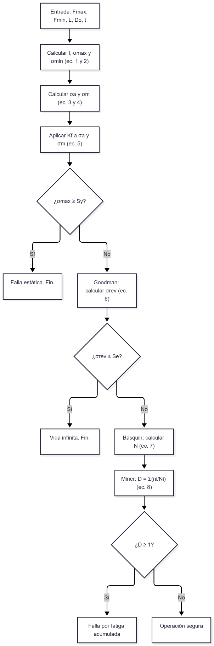

Figura 1. Diagrama de flujo del simulador de fatiga. Elaboración propia.

5.5 Supuestos y limitaciones
El alcance de las predicciones obtenidas está acotado por los siguientes supuestos y limitaciones del modelo:
- Independencia del orden de aplicación. La regla de Palmgren-Miner supone que el daño producido por cada bloque de carga es independiente de la secuencia en que se aplica. En consecuencia, el simulador predice el mismo daño acumulado para un espectro dado sin importar si los bloques severos se aplican antes o después de los benignos. Evidencia experimental indica que la secuencia sí influye en la vida real; esta es la limitación más conocida del criterio.
- Dominio de validez del criterio de Goodman. La ecuación (6) solo tiene significado físico mientras $σ_{m}<S_{ut}$. Esta condición queda garantizada por la verificación de fluencia que la precede, dado que $S_{y}<S_{ut}$. Fuera de ese dominio el denominador cambia de signo y el resultado carece de interpretación.
- Evaluación de la fibra crítica. El simulador evalúa únicamente la fibra externa sometida a tracción, que es donde se inicia la fisura por fatiga. La fibra opuesta trabaja a compresión, con esfuerzo medio negativo; el código implementa ese caso por generalidad, pero la configuración de carga analizada no lo activa.
- Tratamiento de cargas bajo el límite de fatiga. Los bloques cuyo esfuerzo equivalente no alcanza $S_{e}$ se consideran de daño nulo y no contribuyen a la sumatoria de Miner. Este supuesto es habitual, pero conservador solo en apariencia: en juntas soldadas, ciclos por debajo del límite de fatiga pueden propagar fisuras ya iniciadas.
- Material y geometría fijos. Las propiedades del material y el factor de concentración se definen como constantes del módulo. Analizar un material o un detalle soldado distinto requiere modificar el código, no solo los argumentos de entrada.

5.6 Herramientas
El simulador se desarrolló en Python 3.14 bajo Windows, utilizando Visual Studio Code como entorno de desarrollo. La única dependencia externa es matplotlib, empleada para la generación de las figuras; el resto del cálculo se apoya exclusivamente en la biblioteca estándar, específicamente el módulo math. El control de versiones se llevó con Git, y el repositorio completo, incluyendo código fuente, figuras generadas y documentación, está disponible públicamente en: https://github.com/DemianMartinez/fatigue-welded-tubes-simulator

6. Resultados y análisis

6.1 Curva S-N del material y de la junta soldada
La Figura 2 muestra el comportamiento a la fatiga del acero caracterizado por la recta de Basquin en el régimen de vida finita, comprendido entre ${10}^{3}$ y ${10}^{6}$ ciclos, con el límite de fatiga corregido de $94.75$ MPa trazado como una asíntota horizontal. Sobre este plano se proyecta el punto de operación correspondiente a una carga de $45$ kN, evaluado mediante la cadena de cálculo descrita en la sección 5.
El punto de operación a $45$ kN cae sobre la recta de Basquin por construcción, ya que se obtiene invirtiendo la misma ecuación. Es fundamental señalar que la curva graficada representa la resistencia intrínseca del material base; el efecto perjudicial de la junta soldada no altera la curva en sí, sino que desplaza el punto de operación hacia arriba (porque el esfuerzo equivalente $σ_{rev}$ crece) y a la izquierda (porque la vida útil resultante se reduce). Esta distinción visualiza la decisión metodológica de aplicar el factor de concentración $K_{f}$ como un multiplicador de los esfuerzos operativos (Enfoque A), conservando intactas las propiedades del material. Cabe destacar que la gráfica emplea una escala logarítmica en ambos ejes (log-log), razón por la cual la caída potencial de la resistencia se manifiesta como una línea recta.
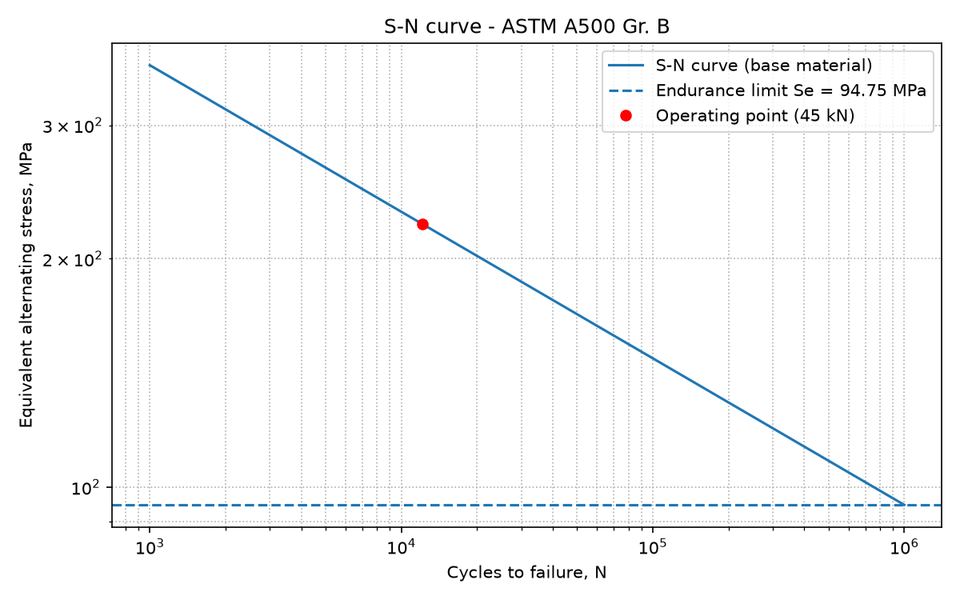
Figura 2. Curva S-N del acero ASTM A500 Gr. B con el punto de operación del banco a 45 kN. Elaboración propia.

6.2 Diagrama de Goodman y punto de operación
La Figura 3 presenta el diagrama de Goodman modificado, estructurado por dos rectas de falla: la de Goodman, trazada desde $\left(0,S_{e}\right)$ hasta $\left(S_{ut},0\right)$, y la de Langer, desde $\left(0,S_{y}\right)$ hasta $\left(S_{y},0\right)$, con una intersección alrededor de $σ_{m}=270$ MPa. La línea de carga parte del origen con una pendiente fija, determinada exclusivamente por la relación $R=0.1$ mediante la proporción $σ_{a}/σ_{m}=\left(1-R\right)/\left(1+R\right)=0.818$; mientras el cilindro mantenga esta relación, el punto de operación solo puede moverse sobre esta recta. La evaluación contra la recta de Langer arroja un factor de seguridad de $n_{y}=1.77$, lo cual representa un margen holgado. Esta conclusión se lee directamente de la figura: la fatiga es el fenómeno que limita el diseño, no la fluencia estática.
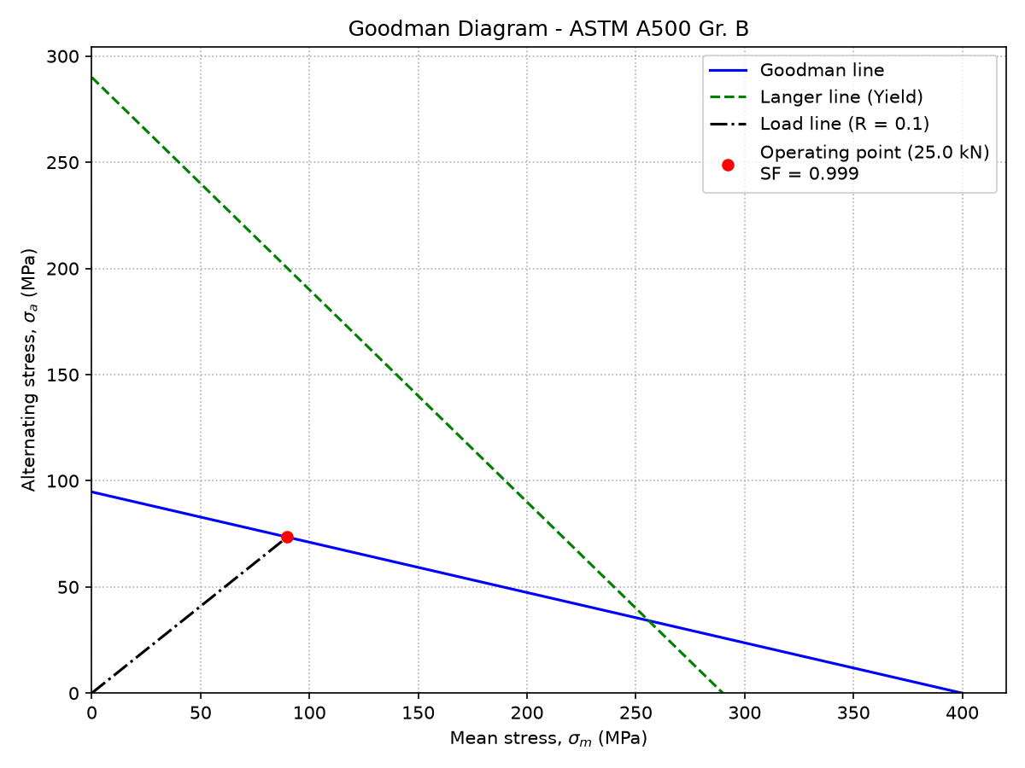
Figura 3. Diagrama de Goodman modificado con la recta de Langer y el punto de operación a 25 kN. Elaboración propia.

Con los esfuerzos operativos calculados en $σ_{a}=73.53$ MPa y $σ_{m}=89.87$ MPa (ambos con $K_{f}$ ya aplicado), el factor de seguridad de Goodman es de $n_{f}=0.999$. En la escala global de la Figura 3, el punto de operación es visualmente indistinguible de la recta de falla. Por esta razón, la Figura 4 amplía la vecindad del punto, donde se aprecia que este se ubica por encima de la frontera, en la zona de vida finita. En esa coordenada el punto está 0.07 MPa por encima de la recta de Goodman, y por eso $n_{f}=0.999$ en lugar de 1.000. En términos de esfuerzo equivalente, esto representa $σ_{rev}=94.84$ MPa contra un límite de $S_{e}=94.75$ MPa: una diferencia de apenas 0.09 MPa, equivalente al 0.1%.

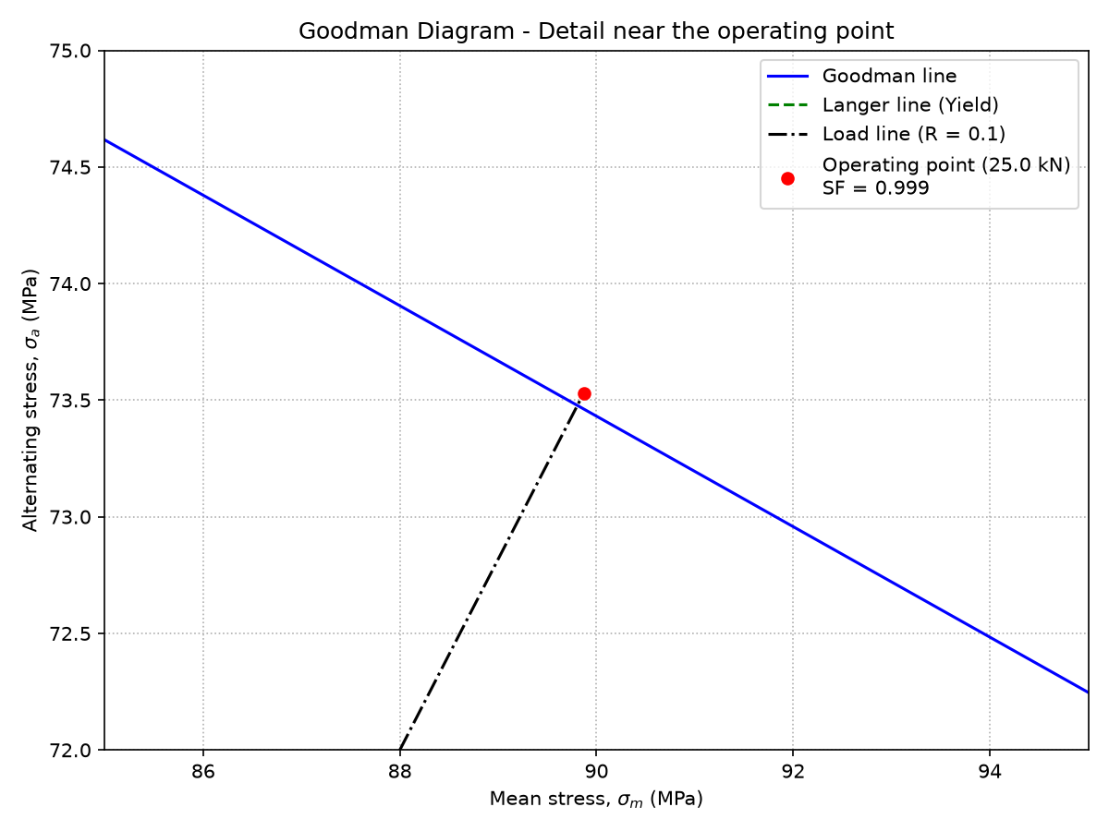
Figura 4. Detalle del diagrama de Goodman en la vecindad del punto de operación. Elaboración propia.
En consecuencia, el banco no tiene vida infinita, pero el margen es tan estrecho que la predicción resulta frágil. Retomando la comparativa de la Tabla 2, si se hubiera aplicado el enfoque B, este mismo caso habría arrojado vida infinita. El veredicto depende de una decisión metodológica, no solo de los datos de entrada. Esta sensibilidad no invalida el resultado, pero obliga a tratar la predicción como una condición de frontera y no como un margen de diseño. Es precisamente esta fragilidad en el punto de operación nominal lo que justifica y hace indispensable el análisis de sensibilidad desarrollado en la sección 6.4.

6.3 Daño acumulado
La Figura 5 ilustra la evolución del daño fraccional para un espectro compuesto por tres bloques de carga: 500 000 ciclos a 20 kN, 300 000 a 25 kN y 50 000 a 35 kN. El modelo computa un daño acumulado total de $D=0.844$, lo que indica que la unión tubular sobrevive al espectro completo conservando un 16% de vida remanente.
La curva de acumulación muestra claramente cómo la severidad del nivel de carga domina sobre el número de repeticiones. El primer bloque, a pesar de someter la pieza a medio millón de ciclos, mantiene la trayectoria plana en cero; a 20 kN el esfuerzo equivalente queda por debajo de $S_{e}$, por lo que el simulador lo trata como daño nulo. El segundo bloque aporta 0.30 a la sumatoria. Sin embargo, el tercer bloque aporta 0.54 con solo 50 000 ciclos, lo que representa el 64% del daño total en apenas el 6% de los ciclos aplicados. En fatiga, los ciclos no se cuentan, se pesan. x
Acorde a lo establecido en la sección 5.5, este resultado debe interpretarse considerando que asume independencia del orden de aplicación. La regla de Miner predice exactamente el mismo $D$ sin importar si el bloque severo ocurre al principio o al final, aun cuando la evidencia experimental indica que la secuencia de carga influye en la propagación del daño.
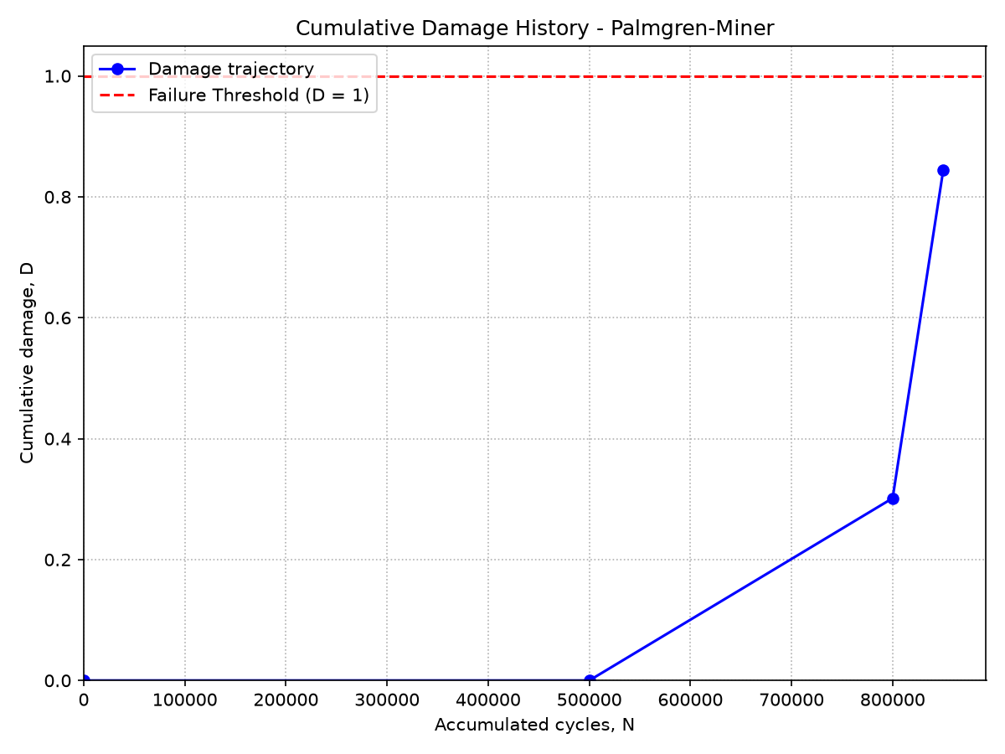
Figura 5. Evolución del daño acumulado para el espectro de cargas analizado. Elaboración propia.

6.4 Análisis de sensibilidad
Para evaluar la robustez del diseño, se realizó un análisis de sensibilidad variando un parámetro a la vez mientras los demás se mantuvieron fijos. Mediante un método numérico de bisección, se localizó el valor exacto donde el esfuerzo equivalente iguala al límite de fatiga ($σ_{rev}=S_{e}$). La Tabla 3 presenta los tres valores críticos resultantes y sus estrechos márgenes frente a los valores nominales del banco de pruebas.
Tabla 3
Valores críticos de los parámetros de diseño.
Parámetro | Valor crítico | Valor de diseño | Margen
Carga máxima | 24.98 kN | 25 kN | 0.07%
Espesor de pared | 6.3556 mm | 6.35 mm | 0.09%
Claro | 1199.13 mm | 1200 mm | 0.07%
Nota. Valores calculados por bisección sobre la condición $σ_{rev}=S_{e}$.

Estos tres márgenes por debajo del 0.1% no constituyen hallazgos independientes. Representan una única condición matemática de frontera ($σ_{rev}=S_{e}$) evaluada desde tres variables distintas. Debido a que el punto de operación nominal se ubica virtualmente sobre la frontera de falla, cualquier parámetro que se desvíe desfavorablemente cruzará el umbral. Este comportamiento no es una coincidencia, sino una consecuencia geométrica directa de operar al límite de la envolvente de diseño.
Las Figuras 6, 7 y 8 ilustran este comportamiento, graficando la caída de la vida útil en escala logarítmica frente a la variación de cada parámetro, con una línea vertical roja que marca el umbral crítico calculado. En las curvas correspondientes a la carga máxima (Figura 6) y al claro (Figura 8), un incremento en la variable produce un mayor esfuerzo flexionante; por consiguiente, la zona segura donde el modelo predice vida infinita se encuentra a la izquierda del umbral. Por el contrario, en el análisis del espesor de pared (Figura 7), un mayor valor físico incrementa el módulo de la sección y reduce el esfuerzo, por lo que la zona segura se invierte y se ubica a la derecha de la frontera. En dichas zonas seguras, los puntos de evaluación no aparecen graficados dado que la vida útil pasa a ser teóricamente infinita y carece de un valor finito representable.
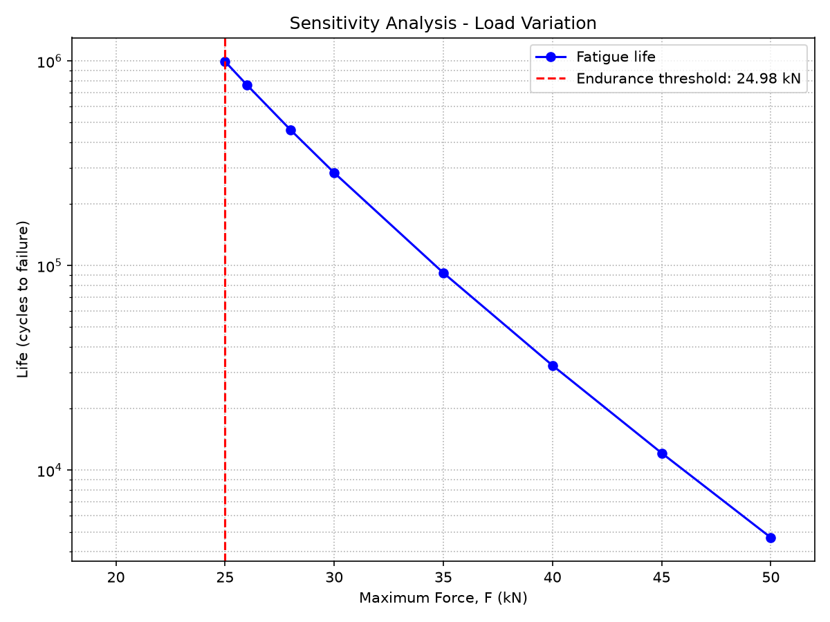
Figura 6. Sensibilidad de la vida a fatiga frente a la carga máxima aplicada. Elaboración propia.
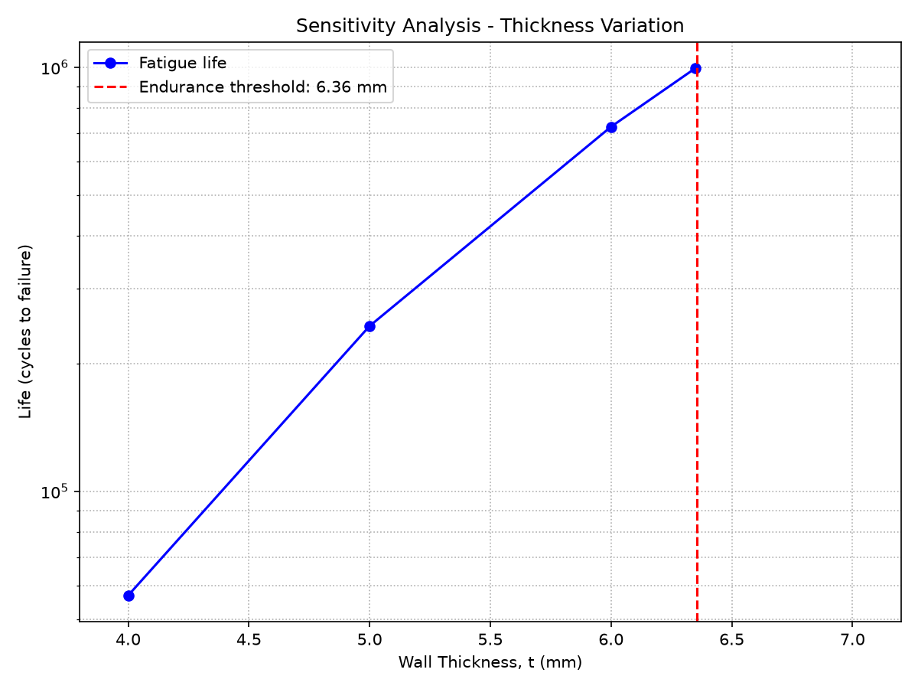
Figura 7. Sensibilidad de la vida a fatiga frente al espesor de pared. Elaboración propia.
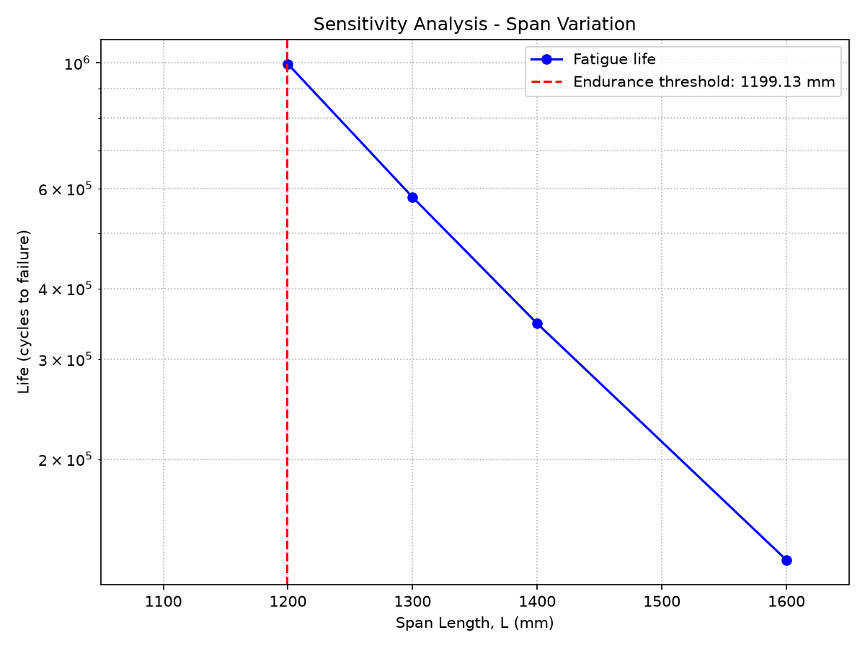
Figura 8. Sensibilidad de la vida a fatiga frente a la longitud del claro. Elaboración propia.

Más allá de la extrema proximidad al límite, destaca la severa magnitud de la sensibilidad en la zona de vida finita. Duplicar la carga aplicada de 25 a 50 kN reduce abruptamente la predicción de 9.95 × 10⁵ a apenas 4.69 × 10³ ciclos, lo que representa una caída de más de dos órdenes de magnitud. Adicionalmente, por encima de aproximadamente 53 kN el modelo ya no predice fatiga sino falla estática inmediata por fluencia, lo que establece el techo físico y el límite de validez de este análisis. Inversamente, basta una reducción imperceptible por debajo de los 24.98 kN para que el componente alcance el umbral de resistencia y su vida útil se proyecte al infinito. Esta profunda no linealidad es una característica intrínseca del daño por fatiga regido por la ecuación de Basquin, y explica mecánicamente por qué un banco de pruebas estructuralmente subdimensionado puede colapsar de manera prematura frente a variaciones menores en su operación.

7. Conclusiones

Bajo la carga nominal de 25 kN, el esfuerzo equivalente en la junta alcanza $σ_{rev}=94.84$ MPa frente a un límite de fatiga estimado de $S_{e}=94.75$ MPa. Esto arroja un factor de seguridad de $n_{f}=0.999$ y una predicción de $9.95×{10}^{5}$ ciclos. El banco de pruebas opera prácticamente sobre el límite de fatiga, careciendo por completo de margen de diseño.
La cadena teórica del simulador quedó establecida y computada al caracterizar el límite de fatiga del material ($S'_{e}=200$ MPa, $S_{e}=94.75$ MPa) y derivar las constantes de Basquin. La resistencia de la unión se modeló aplicando un factor $K_{f}=1.2$ sobre los esfuerzos nominales para evitar duplicidad de penalizaciones, permitiendo implementar íntegramente el criterio de Goodman modificado y la regla de Miner. La decisión de amplificar los esfuerzos y no reducir el límite de fatiga fue crítica; el enfoque alterno habría predicho vida infinita para el mismo caso.
La evaluación del espectro cíclico demostró una acumulación de daño de $D=0.844$, evidenciando que el 64% del daño se concentra en el bloque de mayor carga, que representa apenas el 6% de los ciclos aplicados. El análisis de sensibilidad situó los tres parámetros críticos a menos del 0.1% de la frontera teórica, lo cual no es coincidencia, sino una consecuencia geométrica de operar al límite de la envolvente de diseño. Las figuras del diagrama de Goodman y las curvas paramétricas cumplieron el objetivo de facilitar la interpretación gráfica de estos márgenes.
Si el banco requiere operar con un margen robusto y garantizar vida infinita, es necesario modificar su configuración física. Incrementar el espesor de pared por encima de 6.3556 mm (lo que en la práctica implica saltar al siguiente calibre de perfil comercial disponible) o reducir el claro de flexión por debajo de 1199.13 mm son las soluciones estructurales más directas. Una alternativa de manufactura consiste en esmerilar el refuerzo de la soldadura al ras, aunque esto exigiría determinar el nuevo factor $K_{f}$ mediante ensayos o análisis numérico.
Las predicciones del simulador están acotadas por las limitaciones teóricas del modelo, particularmente el supuesto de que el daño es independiente del orden de aplicación de las cargas. Como trabajo futuro se plantea la validación experimental del banco físico, la generación de datos sintéticos para entrenar un modelo de regresión que prediga la vida a fatiga, y el despliegue de una interfaz web para la exploración interactiva de los parámetros.

8. Referencias

Budynas, R. G., y Nisbett, J. K. (2012). Diseño en ingeniería mecánica de Shigley (9a ed.). McGraw-Hill.

Instituto Técnico de la Estructura en Acero. (s.f.). Diseño para fatiga (Tomo 14). ESDEP.

Anexo A. Código fuente
Se reproduce el módulo src/fatigue.py, que contiene la implementación completa del modelo de fatiga descrito en la sección 5. Los scripts de generación de figuras (plot_sn_curve.py, plot_goodman.py, plot_damage.py y plot_sensitivity.py) están disponibles en el repositorio del proyecto:
https://github.com/DemianMartinez/fatigue-welded-tubes-simulator
import math

# Fatigue simulator for butt-welded tubular joints
# ES: Simulador de fatiga para uniones tubulares soldadas a tope

# Material properties: ASTM A500 Gr. B (design assumptions)
# ES: Propiedades del material: ASTM A500 Gr. B (supuestos de diseño)
S_UT = 400.0 # Ultimate tensile strength, MPa / ES: Resistencia última, MPa
S_Y = 290.0 # Yield strength, MPa / ES: Límite de fluencia, MPa
S_E = 94.75 # Corrected endurance limit, MPa / ES: Límite de fatiga corregido, MPa
K_F = 1.2 # Fatigue stress-concentration factor (reinforced butt weld) / ES: Factor de concentración de esfuerzo por fatiga (soldadura a tope reforzada)
F_FRACTION = 0.9 # Fatigue strength fraction at 10^3 cycles / ES: Fracción f a 10^3 ciclos

def alternating_stress(sigma_max, sigma_min):
"""Return the alternating stress amplitude in MPa.
ES: Devuelve la amplitud del esfuerzo alternante en MPa.
"""
return (sigma_max - sigma_min) / 2

def mean_stress(sigma_max, sigma_min):
"""Return the mean stress in MPa.
ES: Devuelve el esfuerzo medio en MPa.
"""
return (sigma_max + sigma_min) / 2

def moment_of_inertia(outer_diameter, wall_thickness):
"""Return the second moment of area of a hollow circular section in mm^4.
ES: Devuelve el momento de inercia de una sección circular hueca en mm^4.
"""
inner_diameter = outer_diameter - 2 * wall_thickness
return math.pi * (outer_diameter**4 - inner_diameter**4) / 64

def max_bending_moment(force_kn, span):
"""Return the maximum bending moment in N*mm for a simply supported
beam with a central point load.
ES: Devuelve el momento flexionante máximo en N*mm para una viga
simplemente apoyada con carga puntual al centro.
"""
force_n = force_kn * 1000 # kN to N / ES: de kN a N
return force_n * span / 4

def bending_stress(force_kn, span, outer_diameter, wall_thickness):
"""Return the bending stress at the outer fiber in MPa.
ES: Devuelve el esfuerzo por flexión en la fibra externa en MPa.
"""
moment = max_bending_moment(force_kn, span)
inertia = moment_of_inertia(outer_diameter, wall_thickness)
c = outer_diameter / 2
return moment * c / inertia

def goodman_equivalent_stress(sigma_a, sigma_m, s_ut):
"""Return the Goodman equivalent stress in MPa.
ES: Devuelve el esfuerzo equivalente de Goodman en MPa.
"""
if sigma_m <= 0:
return sigma_a
else:
return sigma_a / (1 - (sigma_m / s_ut))

def basquin_constants(s_ut, s_e, f):
"""Return Basquin constants a (MPa) and b for the S-N curve.
ES: Devuelve las constantes de Basquin a (MPa) y b de la curva S-N.
"""
a = (f * s_ut)**2 / s_e
b = -math.log10(f * s_ut / s_e) / 3
return a, b

def fatigue_life(sigma_rev, s_e, a, b):
"""Return cycles to failure. Returns infinity if below the endurance limit.
ES: Devuelve los ciclos hasta la falla. Devuelve infinito si está por
debajo del límite de fatiga.
"""
if sigma_rev <= s_e:
return math.inf
return (sigma_rev / a)**(1 / b)

def life_for_force(force_max_kn, span, outer_diameter, wall_thickness):
"""Return cycles to failure for a load cycle with R = 0.1.
Returns 0.0 if the static yield limit is exceeded.
ES: Devuelve los ciclos hasta la falla para un ciclo de carga con R = 0.1.
Devuelve 0.0 si se rebasa el límite de fluencia estática.
"""
force_min_kn = force_max_kn / 10
sigma_max = bending_stress(force_max_kn, span, outer_diameter, wall_thickness)

# Static yield check: immediate failure (0 cycles)
# ES: Verificación de fluencia estática: falla instantánea (0 ciclos)
if sigma_max >= S_Y:
return 0.0

sigma_min = bending_stress(force_min_kn, span, outer_diameter, wall_thickness)

# Apply K_F to operating stresses, not to S_E
# ES: K_F aplicado a los esfuerzos operativos, no a S_E
sigma_a = alternating_stress(sigma_max, sigma_min) * K_F
sigma_m = mean_stress(sigma_max, sigma_min) * K_F

sigma_rev = goodman_equivalent_stress(sigma_a, sigma_m, S_UT)

# Encapsulation: Constants are calculated locally
# ES: Encapsulamiento: Las constantes se calculan localmente
a, b = basquin_constants(S_UT, S_E, F_FRACTION)

return fatigue_life(sigma_rev, S_E, a, b)

def miner_damage(spectrum, span, outer_diameter, wall_thickness):
"""Return the cumulative damage D for a load spectrum.
ES: Devuelve el daño acumulado D para un espectro de cargas.
"""
total_damage = 0.0
for force_max_kn, cycles in spectrum:
life = life_for_force(force_max_kn, span, outer_diameter, wall_thickness)

# Intentional early exit: static yield breaks the structure completely
# ES: Salida temprana intencional: la fluencia estática rompe la estructura por completo
if life == 0.0:
return math.inf

total_damage += cycles / life

return total_damage

def damage_history(spectrum, span, outer_diameter, wall_thickness):
"""Return cumulative cycles and cumulative damage after each block.
Damage is set to infinity for the block that causes static yield.
ES: Devuelve los ciclos acumulados y el daño acumulado tras cada bloque.
El daño se fija en infinito para el bloque que provoca fluencia estática.
"""
cumulative_cycles = [0.0]
cumulative_damage = [0.0]

current_cycles = 0.0
current_damage = 0.0

for force_max_kn, cycles in spectrum:
life = life_for_force(force_max_kn, span, outer_diameter, wall_thickness)

# Immediate static failure: append infinity and abort the remaining spectrum
# ES: Falla estática inmediata: añadir infinito y abortar el espectro restante
if life == 0.0:
cumulative_cycles.append(current_cycles)
cumulative_damage.append(math.inf)
break

current_cycles += cycles
current_damage += cycles / life

cumulative_cycles.append(current_cycles)
cumulative_damage.append(current_damage)

return cumulative_cycles, cumulative_damage

def blocks_until_failure(force_max_kn, block_cycles, span, outer_diameter, wall_thickness):
"""Return the number of complete blocks that can be run before failure (D >= 1).
Returns an int, or a float (math.inf) if the load is below the endurance limit.
ES: Devuelve el número de bloques completos que se pueden correr antes de la falla (D >= 1).
Devuelve un int, o un float (math.inf) si la carga está bajo el límite de fatiga.
"""
life = life_for_force(force_max_kn, span, outer_diameter, wall_thickness)

if life == 0.0:
return 0
if life == math.inf:
return math.inf

return math.ceil(life / block_cycles) - 1

def goodman_safety_factor(sigma_a, sigma_m, s_e, s_ut):
"""Return the Goodman fatigue safety factor.
Returns math.inf if alternating stress is zero and mean stress is compressive or zero.
ES: Devuelve el factor de seguridad a fatiga de Goodman.
Devuelve math.inf si el esfuerzo alternante es cero y el esfuerzo medio es de compresión o cero.
"""
if sigma_m <= 0.0:
# Goodman does not credit compressive benefit; evaluate only against S_e
# ES: Goodman no acredita beneficio por compresión; evaluamos solo contra S_e
if sigma_a == 0.0:
return math.inf
return s_e / sigma_a

# Normal case: tensile mean stress
# ES: Caso normal: esfuerzo medio a tracción
return 1.0 / ((sigma_a / s_e) + (sigma_m / s_ut))

if __name__ == "__main__":

# --- Test: single load levels ---
# ES: --- Prueba: niveles de carga individuales ---
for force_max in [25, 45, 55]:
life = life_for_force(force_max, 1200, 114.3, 6.35)
if life == 0.0:
print(f"F_max = {force_max} kN: static yield failure")
else:
print(f"F_max = {force_max} kN -> life: {life:.3e} cycles")

# --- Test: Miner cumulative damage ---
# ES: --- Prueba: daño acumulado de Miner ---
spectrum = [(20, 500000), (25, 300000), (35, 50000)]
damage_result = miner_damage(spectrum, 1200, 114.3, 6.35)
print(f"\nTotal cumulative damage: D = {damage_result:.3f}")

if damage_result >= 1.0:
print("Structural failure: D >= 1. The part collapses.")
else:
print("Safe operation: D < 1. The part survives the spectrum.")

# --- Test: damage history ---
# ES: --- Prueba: historial de daño acumulado ---
history_cycles, history_damage = damage_history(spectrum, 1200, 114.3, 6.35)
print("\nDamage history:")
for damage_value in history_damage:
print(f" D = {damage_value:.4f}")

# --- Test: blocks until failure ---
# ES: --- Prueba: bloques hasta la falla ---
blocks_35kn = blocks_until_failure(35, 20000, 1200, 114.3, 6.35)
print(f"Blocks until failure (35 kN, 20k cycles/block): {blocks_35kn}")

# --- Test: Goodman safety factor at the nominal 25 kN load ---
# ES: --- Prueba: factor de seguridad de Goodman a la carga nominal de 25 kN ---
sigma_max_25 = bending_stress(25, 1200, 114.3, 6.35)
sigma_min_25 = bending_stress(2.5, 1200, 114.3, 6.35)
sigma_a_25 = alternating_stress(sigma_max_25, sigma_min_25) * K_F
sigma_m_25 = mean_stress(sigma_max_25, sigma_min_25) * K_F
sf_bench = goodman_safety_factor(sigma_a_25, sigma_m_25, S_E, S_UT)
print(f"Safety factor (25 kN): {sf_bench:.3f}")

# --- Test: reference case, safety factor above 1 ---
# ES: --- Prueba: Caso de referencia, factor de seguridad superior a 1 ---
sf_example = goodman_safety_factor(40.0, 120.0, 100.0, 400.0)
print(f"Safety factor (Example): {sf_example:.3f}")

# --- Test: Pure static tensile load ---
# ES: --- Prueba: Carga de tracción puramente estática ---
sf_static = goodman_safety_factor(0.0, 380.0, 94.75, 400.0)
print(f"Safety factor (Static 380 MPa): {sf_static:.3f}")

